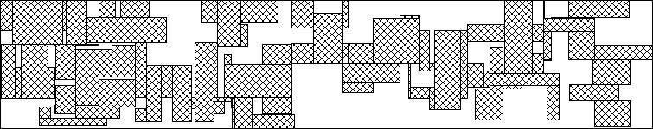

x
y
x2
x1
0
y3
y2
y1
x
V_{x}
x2
x1
0
V_{x}1
V_{x}2
V_{x}1 = y3
V_{x}2 = y3 – y2 + y1

